КОНТРОЛЬНО-СЧЁТНАЯ ПАЛАТА
КАЛУЖСКОЙ ОБЛАСТИ

ИНФОРМАЦИОННЫЙ
БЮЛЛЕТЕНЬ

Ассоциация
контрольно-счётных органов
Калужской области
(ХIV Конференция)

Выпуск № 2 (44)

2023
Калуга – Жуковский район

Содержание стр.
- Повестка ХIV Конференции Ассоциации контрольно-счётных органов Калужской области |  | 3
- Приветственное слово участников Конференции. |  | 3
- Отчёт о работе Ассоциации контрольно-счётных органов Калужской области за 2022 год. |  | 11
- Заключение ревизионной комиссии о финансово-хозяйственной деятельности Ассоциации за 2022 год. |  | 26
- Избрание председателя Ассоциации контрольно-счётных органов Калужской области.  - Избрание президиума Ассоциации контрольно-счётных органов Калужской области.  - Избрание ответственного секретаря Ассоциации контрольно-счётных органов Калужской области.  - Избрание ревизионной комиссии Ассоциации контрольно-счётных органов Калужской области.  - Приём и исключение членов АКСО.  - Награждение  - Разное.  Подписание соглашений о сотрудничестве между Контрольно-счётной палатой Калужской области и контрольно-счётными органами муниципальных образований. |  | 30  30  30  31  31  33  36
- Решение ХIV Конференции Ассоциации |  | 30
- Материалы круглого стола |  | 38
Тема 1: | Порядок действия должностных лиц контрольно-счётных органов по составлению протоколов об административных правонарушениях. | 38
Тема 2: | Новеллы законодательства о контрактной системе в сфере закупок товаров, работ, услуг в свете последних изменений. | 54
- Список участников Конференции |  | 55

Приветственное слово  первого заместителя Председателя Законодательного Собрания  Калужской области  Бабурина  Виктора Сергеевича | 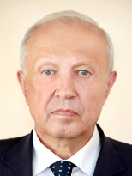

Уважаемый Леонид Васильевич!

Уважаемые участники конференции!

От имени депутатов Законодательного Собрания поздравляю вас с открытием XIV конференции Ассоциации контрольно-счётных органов Калужской области.
Ассоциация работает на протяжении 15 лет, и за этот период в регионе многое сделано для повышения эффективности государственного и муниципального финансового контроля.
В текущей экономической ситуации, в условиях санкционного давления и связанных с ним ограничений особое значение приобретает эффективное использование бюджетных средств, выявление финансовых нарушений, возвращение в бюджет нерационально израсходованных ресурсов.
От того, насколько качественно будет проводиться эта работа, зависит успех выполнения многих текущих задач и проектов, в конечном итоге, качество жизни граждан.
Губернатором Калужской области, органами государственной и муниципальной власти многое делается для поддержки экономики, выполнения социальных обязательств перед жителями. Наша общая задача – добиваться того, чтобы каждый человек ощутил результат эффективного использования бюджета.
Все вы прекрасно знаете, что регион второй год подряд исполняет новые социальные обязательства – перед защитниками Родины и их семьями. Это приоритетная задача, которая требует существенных финансовых ресурсов. И все это делает ваш каждодневный труд еще более значимым.
Хочу отметить наше постоянное и эффективное сотрудничество с Контрольно-счётной палатой Калужской области. Регулярные встречи, отчеты на заседаниях сессий и профильного комитета позволяют быть в курсе вашей работы, видеть её качество.
Активно мы взаимодействуем и в сфере законотворчества.

Контрольно-счётная палата Калужской области обладает правом законодательной инициативы и активно его использует.

Коллеги!
Позвольте поблагодарить вас за профессионализм и ответственность. Желаю вам крепкого здоровья, благополучия, интересной и плодотворной работы.

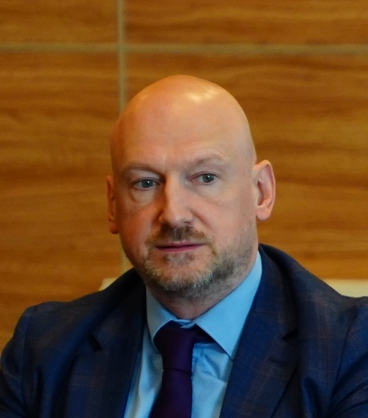 | Приветственное слово  заместителя Губернатора  Калужской области  Попова  Владимира Игоревича

Уважаемый Леонид Васильевич!

Уважаемые участники конференции!

В наше непростое время вспоминается мудрое изречение о том, что счастье не в деньгах и их количестве, а в умении эффективно ими управлять.
Работа контрольно-счётных органов — наша надежная опора в вопросах целевого использования бюджетных средств и государственного имущества. За прошедший год общий объём финансов, проверенных всеми муниципальными контрольно-счётными органами, составил порядка 26 млрд рублей. Из них были выявлены нарушения на сумму 775,1 млн рублей. При этом акты КСО не просто констатируют факты, но и позволяют сформировать предложения по разрешению этих нарушений.
Благодаря высокой компетентности аудиторов улучшаются показатели эффективности деятельности в самых разных отраслях экономики, в социальной сфере региона. Особое внимание вы уделяете реализации национальных проектов, областных и муниципальных программ. Это особенно важно, поскольку каждый бюджетный рубль должен быть использован строго по назначению и помогать в решении насущных проблем населения.
Совершенствуются законы, расширяются ваши функции, а вместе с ними и зона вашей ответственности. Недавно, с изменениями законодательства, КСО получили возможность проверять реализацию проектов регионального и муниципального уровня, а также осуществлять контроль за состоянием внутреннего и внешнего долга, проводить аудит в сфере закупок.
Все большее значение приобретает и стратегическая функция органов финансового контроля – способность выявлять наиболее узкие места в экономике и бюджетно-финансовой политике, оперативно информировать власть и общество о возникающих рисках. Это позволяет своевременно исправлять ошибки и разумно расходовать средства.
Ваш самый ценный ресурс — это крепкая команда профессионалов. Ассоциация контрольно-счётных органов Калужской области давно стала не просто институтом контроля, но и центром глубокой аналитики нарушений в финансово-бюджетной сфере.
Уверен, что ваш сплоченный коллектив способен выполнить все текущие задачи с учетом вызовов и приоритетов, диктуемых временем. От вашей добросовестной работы во многом зависит качественное укрепление бюджетно-финансовой системы региона, а значит — повышение эффективности его развития, улучшение делового климата, решение социальных вопросов, где положительные перемены должны быть заметны каждому жителю нашей области.
Продолжайте действовать также результативно. Крепкого вам здоровья, благополучия и всего самого доброго.

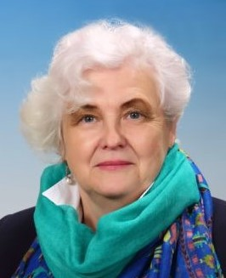 | Приветственное слово  Главы Жуковского района  Калужской области  Пищулиной Лидии Михайловны

Уважаемое благородное Собрание!

Приветствуем вас по случаю очередной 14 конференции Ассоциации контрольно-счётных органов Калужской области.
Искренне рады, что она проходит в Жуковском районе в одном из красивейших мест, в парке-отеле «Яхонты Таруса».
Яхонты – греческое слово – старинное название рубина (красного) и сапфира (синего), а еще аметиста (вишневый яхонт).
Край родной, который дорог человеку то же, что и сам человек: очень разный и неповторимый, как Яхонты.

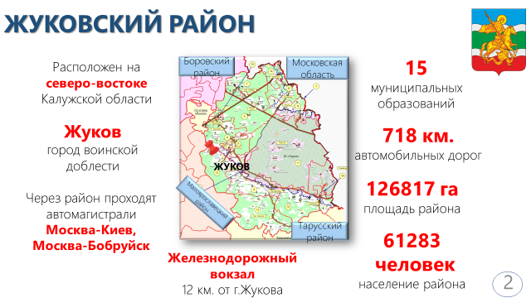

Позволю себе представить немного официальной информации.
Жуковский район расположен на северо-востоке Калужской области, и северная граница его находится на расстоянии 70 км от Московской кольцевой дороги, а южная – в 90 км от Калуги.
На сегодняшний день в его состав входят 15 муниципальных образований: 3 городских и 12 сельских поселений. Всего в районе насчитывается 175 населенных пунктов. Административный центр – город Жуков.
Через район проходят автомагистрали Москва-Киев, Москва-Бобруйск.
Железнодорожный вокзал находится в г. Обнинске (12 км от Жукова).
Площадь района 126817 га, население района на 1 января 2023 года составляет 61 283 человека.
По территории района проходят 718 км автомобильных дорог, 61 км – федеральных; 140 – региональных; 517 – районных дорог и дорог между поселениями.

Жуковский район в цифрах.
Несмотря на трудности, связанные со специальной военной операцией, внешним санкционным давлением, Жуковский район не изменил своему курсу, своим планам по развитию экономики, социальной сферы. Мы продолжили реализацию национальных проектов и комплексных программ развития. Мы сохранили позитивную динамику в экономике.
Растущая промышленность – локомотив социального развития. Объём промышленного производства крупных и средних предприятий вырос на 29 процентов, а в целом по полному кругу предприятий достиг 33 миллиардов рублей. Валовая продукция – 43 миллиарда рублей.
Собственные доходы выросли на 12 процентов. Инвестиции повысились в 2 раза.
В районе построено более 107000 кв. м жилья.
Уровень безработицы не превысил 0,4 процента.
Сельское хозяйство – на четвертом месте в области, производство мяса – на втором месте, молока – на шестом.

Качество жизни напрямую зависит от качества развития социальной инфраструктуры.
Еще немного цифр. В районе 25 православных храмов, 22 из них действуют.
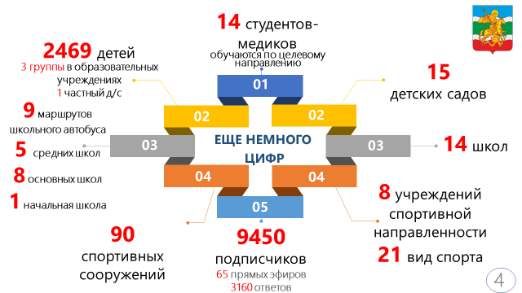
Наш бюджет по-прежнему остается социально ориентированным.
На территории 10 крупных туристических объектов, в одном из них мы работаем.
В районе – 14 школ, в них обучается 5 231 ученик, действуют 9 маршрутов школьного автобуса. 15 детских садов посещают 2 469 детей.
Медицине – особое внимание. В Жуковском районе 8 учреждений спортивной направленности, 90 спортивных сооружений. Развивается 21 вид спорта.
Мы организуем работу с населением, у администрации района 9450 подписчиков.
Прошло 65 прямых эфиров, дали 3 160 ответов.

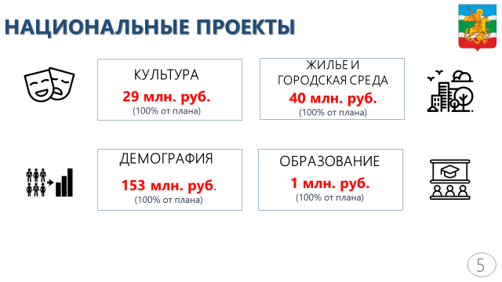
На реализацию нацпроектов в сфере образования, культуры, на благоустройство территорий населенных пунктов и финансовую поддержку семей было направлено более двухсот двадцати трех миллионов рублей.
Позволю себе рассказать о районе и другими словами – позволю себе немного лирики.
Наш путеводитель по Жуковскому району называется Родное. Близкое. Своё.
Думаю, что каждому из 24 районов Калужской области есть о чем рассказать. Наш край богат своим культурным, духовным и природным наследием! Мы, жуковцы, разделяем с вами эту гордость и любовь к родному.
Молодые люди склонны к точным формулировкам. Я попросила их одним предложением рассказать о родном крае:
Калуга – город, в который нельзя не влюбиться! Город парков, музеев, аллей, театров.
Да, этот старинный город с дворянскими усадьбами и футуристическими зданиями, где живет космос и реальность.
Таруса – Циолковский – это наше все.
Поэты, художники и писатели в Тарусе.
Старообрядцы и купцы.
Все культуры – планеты в «Эномире» в Боровске.
Можно поймать ветер в Никола-Ленивце.
Побывать в Вихляндии в Козельске и, конечно, в Оптиной пустыни.
Увидеть мирный атом в Обнинске, с прекрасным музеем истории Обнинска. А «старый город» в Обнинске, где можно встретить академика или доктора наук, который знает о Вселенной больше Википедии?

А мы, жуковцы, говорим: «Г.К. Жуков – это наше все».
Жуковский район – это родина Маршала Победы. А Стрелковка?
«Нам, ребятам, особенно нравилось ходить ловить рыбу на Протву, в район Михайловых гор. Дорога туда через густую липовую рощу и чудесные березовые перелески, где было немало земляники и полевой клубники, а в конце лета – много грибов. В этой роще мужики со всех ближайших деревень драли лыко для лаптей, которые у нас называли «выходные туфли в клетку» (из воспоминаний Г. К. Жукова).

Жуков – центр патриотизма.
История России нашла отражение в двух музеях, расположенных в мемориальных комплексах в с. Тарутино и г. Кременки.
Тарутинский военно-исторический музей Отечественной войны 1812 года посвящен подвигу русских воинов с армией Наполеона.
«Село Тарутино, вам принадлежащее, ознаменовано было славною победой русского войска над неприятельским. Отныне имя его должно сиять в наших летописях наряду с Полтавою, и река Нара будет для нас так же знаменита, как Непрядва, на берегах которой погибли бесчисленные ополчения Мамая. Покорнейше прошу Вас, милостивая государыня, чтобы укрепления, сделанные нами близ села Тарутино, укрепления, которые устрашили полки неприятельские и были твердою преградою, близ коей остановился быстрый поток разорителей, грозивших наводнить всю Россию, чтобы сии укрепления остались неприкосновенными. Пускай время, а не рука человеческая их уничтожит; пускай земледелец, обрабатывая вокруг их мирное свое поле, не трогает их своим плугом; пускай и в позднее время будут они для россиян священными памятниками их мужества; пускай наши потомки, смотря на них, будут воспламеняться огнем соревнования и с восхищением говорят: вот место, на котором гордость хищников пала перед неустрашимостью сынов Отечества…» (из письма М. И. Кутузова).
Во времена Великой Отечественной войны наш район стал рубежом обороны Москвы. В городе Кременки – «Военно-исторический музей Последний рубеж». Вспомним и мемориал «Малеево поле», где зимой 1941 года более 10 000 воинов отдали жизнь за Родину.

На территории Корсаковского поселения находится Мемориал воинской славы «Высота Длинная» – это история двух Отечественных войн – 1812 и 1941 годов в одном месте. Именно здесь, на одном и том же поле, захватчики потерпели сокрушительные поражения, произошел перелом в обеих Отечественных войнах.

Мировая наука знает не много имен ученых, творения которых в математике и механике оказали бы такое влияние на их развитие, как это было с открытиями П. Л. Чебышёва.
В деревне Окатово есть камень с памятной надписью. Он находится на месте снесенного в сороковые годы XIX столетия деревянного дома, где родился и провел свое детство Пафнутий Львович Чебышёв – великий русский математик, известный далеко за пределами нашей страны. Этот памятник поставил в начале 80-х годов того же века сам Пафнутий Львович со своими младшими братьями Петром и Владимиром. Кирпичный дом, выстроенный вместо деревянного, принадлежал Пафнутию Львовичу на праве наследования как старшему сыну.
Французский президент в торжественной обстановке во дворце вручил ему орден Почетного легиона, поздравил профессора, пожимая ему руку:
– Наши парижские ветры необыкновенно теплы и полезны для здоровья любого русского, особенно такого знаменитого, как вы, мсье Чебышев. Вы не находите?
– Париж, несомненно, хорош, ваше высокопревосходительство. Пожалуй, я влюблен в ваш город, – признался русский ученый с каким-то особенным возбуждением, – Однако, видит Бог, человек я насквозь русский. Я слуга России и червь ее науки.
В пяти километрах от Окатова находится небольшое село Спас-Прогнанье, едва насчитывающее полтора десятка домов, скрытых за деревьями. Все же заметна издали возвышающаяся колокольня храма Преображения Господня, где и нашел упокоение великий русский учёный.
А в селе Никольском стоял храм Покрова Пресвятой Богородицы, стены которого расписывал замечательный живописец Боровиковский (1757 – 1825).
В имении князей Урусовых в Никольском работал крепостной художник И.П. Аргунов (1729 – 1802).
Земли, на которых находится село Буриново, известны еще с XV века как владения князей Тростенских. Во времена Ивана Грозного князья Тростенские попали в опалу, и их земли раздали другим помещикам. В XVII веке эти владения принадлежали смоленскому помещику Кириллу Полуэктовичу Нарышкину, дочь которого, Наталья Кирилловна, стала матерью Петра I. Родственниками Нарышкиной, Головкиными, и была построена в 1753 году первая деревянная одноглавая церковь с трапезной и колокольней в селе Буриново.
Знаменитое село Троицкое, куда в XVIII столетии спешили курьеры, доставляя иронично-доверительные письма Дидро, официально-доброжелательные, а то и полные раздражения послания Екатерины II, грозные приказы Павла I. Здесь провела большую часть жизни легендарная княгиня Екатерина Романовна Дашкова, с 1783 по 1794 год стоявшая во главе двух академий – Академии наук и Российской Академии. Здесь она и похоронена.

А сколько в округе интересных музеев?
Как создавать из картонных коробок дома, познакомиться с тенью Мерлин Монро, которую отбрасывает абстрактная инсталляция из арматуры и жести, выложить мозаику из бутылочных стекляшек и поплутать в зеркальном лабиринте – то немногое, что можно узнать в Музее Мусора МУ-МУ». Будем откровенными: эта история гораздо дольше и глубже, чем развлекательный и современный музей. Здесь прежде всего философия, отношение к природе, культуре потребления и взаимодействие человека с миром, его окружающим. Несмотря на споры вокруг названия – одно из самых интересных мест в Калужской области. Уж самое чистое и незамусоренное – точно.
Парк птиц «Воробьи» – то место, где про пернатых знают всё. Более 200 видов птиц, каждая со своей историей и судьбой. Отдельного внимания заслуживает парк камней, который находится тут же.
У нас самые красивые рассветы, в августе падают звезды, которые можно искать на лугах вдоль Оки, высокое небо, миллион историй про людей, как известных, так и неизвестных. Всегда рады гостям!

Желаю конференции плодотворной работы на решение задач устойчивого развития муниципальных образований, рационального использования экономических ресурсов, финансового контроля за использованием бюджетных средств и выполнения всех планов и программ.

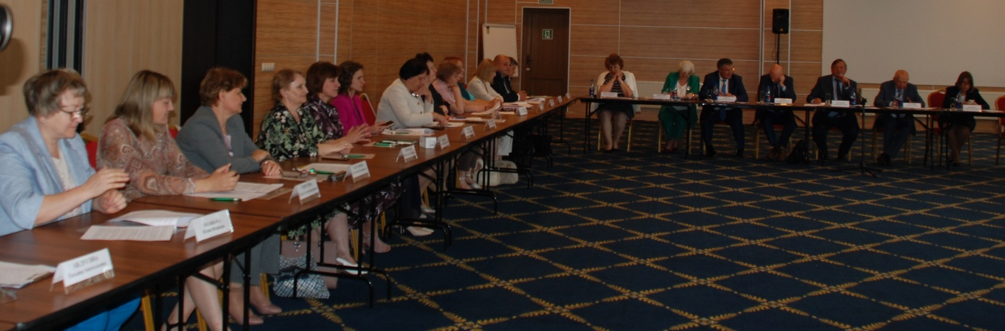

Отчёт о работе  Ассоциации контрольно-счётных органов  Калужской области за 2022 год  доклад председателя АКСО  Бредихина Леонида Васильевича | 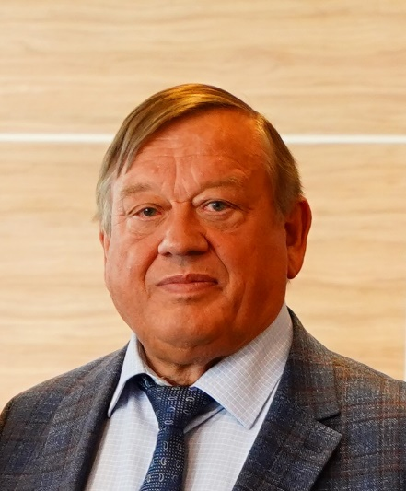

Уважаемые участники конференции!

Слайд 1

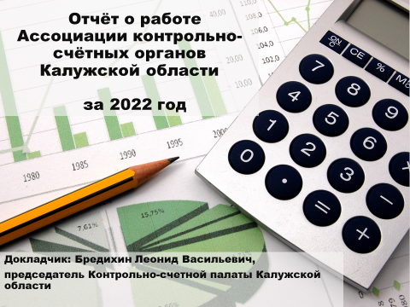

Деятельность Ассоциации в 2022 году базировалась на Основных направлениях работы и задачах Ассоциации, принятых на предыдущей конференции. Одной из важнейших задач стало оказание муниципальным образованиям консультационной и методической помощи для реализации мер, связанных с принятием Федерального закона № 255-ФЗ, который внес основополагающие изменения в Закон «Об общих принципах организации и деятельности контрольно-счётных органов Российской Федерации».
Приведу самый краткий перечень основных изменений:
- муниципальные контрольно-счётные органы городского округа или муниципального района должны иметь статус юридических лиц;
- должности председателя, его заместителя и аудитора МКСО являются муниципальными должностями;
- повысились квалификационные требования к кандидатам на должности председателя, заместителя и аудитора;
- существенно расширился перечень полномочий КСО.

С поставленными задачами мы справились.
На конец 2022 года все муниципальные контрольно-счётные органы Калужской области имеют статус юридического лица.
Все положения о Контрольно-счётном органе в муниципальных округах и районах, а также – что немаловажно – штатные расписания приводятся в соответствие с новым законодательством.
В то же время в неполном объёме доработаны штатные расписания КСО в таких муниципальных районах, как Барятинский, Износковский, Кировский, Людиновский, Хвастовичский, а следовательно, нет надлежащего регулирования оплаты труда. Отмечаются несоответствия, связанные с установлением количества календарных дней отпуска сотрудников КСО в Думиничском, Хвастовичском районах, что также требует внимательной работы.
Все понимают, что эти вопросы надо в ближайшее время довести до логического завершения.

Приоритетом в деятельности членов Ассоциации в 2022 году стал контроль за законным, целевым и эффективным использованием бюджетных средств, который необходим для снижения рисков и затрат общественных ресурсов при выполнении намеченных мероприятий.
Как следствие, основное внимание контрольно-счётных органов было направлено на предотвращение финансовых нарушений, на исправление негативных ситуаций в социально значимых сферах, поскольку именно они определяют качество жизни населения.
Именно эти приоритеты задали основу конструктивного взаимодействия с представительными и исполнительно-распорядительными органами муниципалитетов, правоохранительными, другими контролирующими и государственными органами.

Уважаемые участники конференции!

Аналитическая записка о деятельности муниципальных контрольно-счётных органов Калужской области за 2022 год подготовлена в соответствии с Уставом Ассоциации и рассмотрена на заседании Президиума Ассоциации 21 апреля 2023 года.

При подготовке отчёта использованы основные показатели деятельности, представленные в Президиум Ассоциации руководителями контрольно-счётных органов муниципальных образований Калужской области по итогам работы в 2022 году.

Основные итоги деятельности муниципальных
контрольно-счётных органов Калужской области за 2022 год

Слайд 2
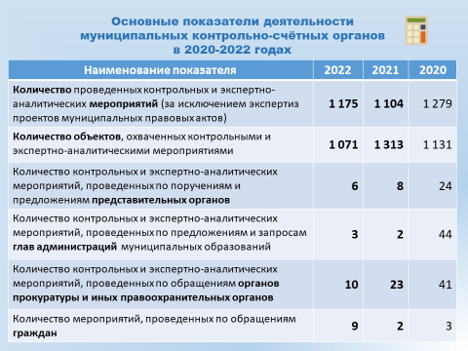 ,

Основные итоги деятельности муниципальных контрольно-счётных органов в Калужской области 2022 году следующие:
- проведено 1 175 контрольных и экспертно-аналитических мероприятий;
- проверками охвачен 1 071 (одна тысяча семьдесят один) объект;
- по поручениям и предложениям представительных органов проведено 6 контрольных и экспертно-аналитических мероприятий;
- по предложениям и запросам глав администраций муниципальных образований проведено 3 мероприятия;
- по обращениям органов прокуратуры и иных правоохранительных органов – 10 мероприятий;
- по обращениям граждан – 3 мероприятия.

Слайд 3

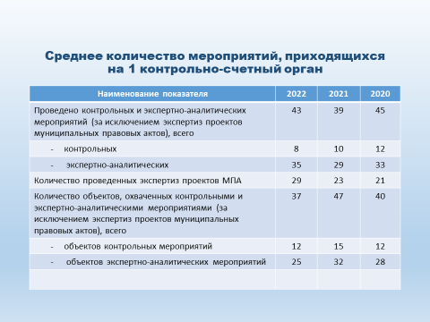

Среднее количество контрольных и экспертно-аналитических мероприятий, приходящихся на один контрольно-счётный орган муниципального образования составило в 2022 году – 43 единицы, в 2021 году – 39 единиц.
Среднее количество объектов, охваченных этими мероприятиями на один КСО, в 2022 году составило 39 единиц, в 2021 году – 47 единиц.

- Контрольно-ревизионная работа

Слайд 4

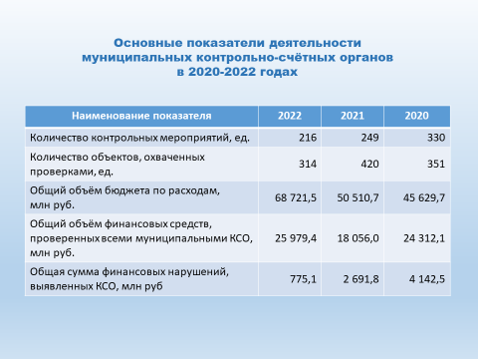

В 2022 году деятельность Ассоциации осуществлялась в соответствии с целями и задачами, определёнными Уставом, и приоритетными направлениями деятельности муниципальных контрольно-счётных органов Калужской области.
В отчётном году органами внешнего финансового контроля муниципальных образований было проведено 216 контрольных мероприятий (в 2021 году – 249), количество объектов, охваченных проверками – 314 единиц (в 2021 году – 420).

Общий объём финансовых средств, проверенных в 2022 году всеми муниципальными КСО в ходе контрольной деятельности составил 26 млрд рублей. Из них объём финансовых средств, проверенных КСО муниципальных районов – чуть менее 10 млрд рублей.

Слайд 5
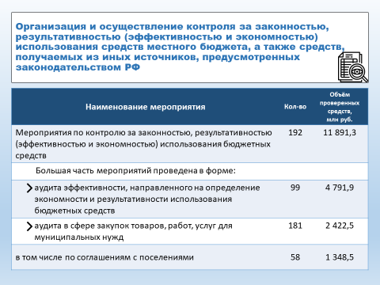
В отчетном году органами внешнего финансового контроля муниципальных образований было проведено 192 мероприятия по контролю за законностью, результативностью (эффективностью и экономностью) использования бюджетных средств (в 2021 году – 371).
Общий объём проверенных средств составил 11 млрд 891,3 млн рублей (в 2021 году – 18 млрд 112 млн рублей), большую часть мероприятий составил аудит эффективности, направленный на определение экономности и результативности использования бюджетных средств: 99 мероприятий (в 2021 году – 321), а объём проверенных средств составил 4 млрд 791,9 млн рублей (в 2021 году – 5 млрд 510,0 млн рублей).
В 2022 году наибольшее количество аудитов эффективности выполнено контрольно-счётным органом «Медынского района» – 17.

Проведен 181 аудит закупок товаров, работ, услуг для муниципальных нужд (в 2021 году – 227), общий объём проверенных средств – 2 млрд 422,5 млн рублей (в 2021 году – 3 млрд. 014,0 млн рублей).
Наибольшее количество аудитов в сфере закупок – 42 – выполнено КСО Козельского и Куйбышевского районов.

Слайд 6
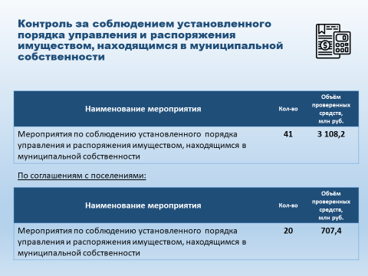

В отчётном году проведено 41 мероприятие (в 2021 году – 35) по проверке установленного порядка распоряжения муниципальным имуществом. В общей сложности проверено 3 млрд 108,2 млн рублей (в 2021 году – 6 млрд. 258 млн рублей).
Наибольшее количество проверок (6) как и в предыдущем году выполнила КСП МО «Город Людиново и Людиновский район».

Классификация нарушений в ходе осуществления
внешнего муниципального финансового контроля

Слайд 7

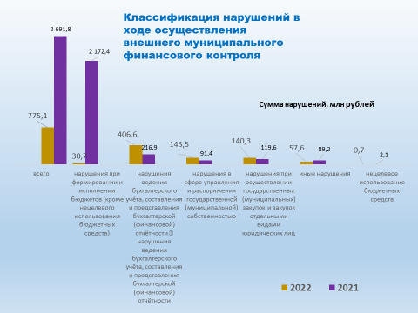

В отчётном году общий объём нарушений выявленных, всеми муниципальными контрольно-счётными органами, составил 775,1 млн рублей (в 2021 – 2 млрд 692 млн рублей), в том числе:

- нарушения при формировании и исполнении бюджетов (кроме нецелевого использования бюджетных средств) – 30,7 млн рублей;
- нарушения ведения бухгалтерского учёта, составления и представления бухгалтерской (финансовой) отчётности – 406,6 млн рублей;
- нарушения в сфере управления и распоряжения государственной (муниципальной) собственностью – 143,5 млн рублей;
- нарушения при осуществлении государственных (муниципальных) закупок и закупок отдельными видами юридических лиц – 140,3 млн рублей;
- иные нарушения – 57,6 млн рублей;
- нецелевое использование бюджетных средств – 0,7 млн рублей.

Систематизация типовых нарушений и недостатков позволяет определить наиболее характерные нарушения в бюджетном процессе и организовать профилактическую работу среди участников бюджетного процесса, дать конкретные рекомендации по укреплению финансово-бюджетной дисциплины.

Наибольший объём нарушений в 2022 году, выявленный в ходе контрольных мероприятий, зафиксирован:
КСП города Калуги – 376,1 млн рублей;
КСО «Тарусского района» – 171,4 млн рублей;
КСК «Людиновского района» – 63,5 млн рублей.

По итогам деятельности КСО муниципальных образований за 2022 год количество фактов неэффективного использования ресурсов составило 239 единиц (в 2021 году – 447 единиц), общий объем неэффективно использованных ресурсов – 48,9 млн рублей (в 2021 году – 38,2 млн рублей).

- Экспертно-аналитическая работа

Слайд 8

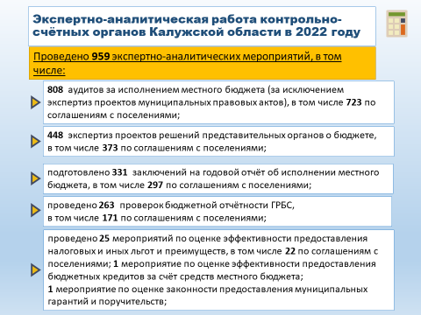

В течение 2022 года органами внешнего муниципального финансового контроля проведено 959 экспертно-аналитических мероприятий (в 2021 году – 814), в том числе:
- 808 аудитов исполнения местного бюджета (за исключением экспертиз проектов муниципальных правовых актов), в том числе 723 по соглашениям с поселениями;
- 448 экспертиз проектов решений представительных органов о бюджете, в том числе 373 по соглашениям с поселениями;
- подготовлено 331 заключение на годовой отчёт об исполнении местного бюджета, в том числе 297 по соглашениям с поселениями;
- проведено 263 проверки бюджетной отчётности ГРБС, в том числе 171 по соглашениям с поселениями;
- проведено 25 мероприятий по оценке эффективности предоставления налоговых и иных льгот и преимуществ, в том числе 22 по соглашениям с поселениями;
- проведено 1 мероприятие по оценке эффективности предоставления бюджетных кредитов за счёт средств местного бюджета;
- проведено 1 мероприятие, по оценке законности предоставления муниципальных гарантий и поручительств

Слайд 9

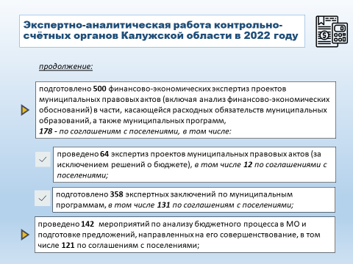

- подготовлено 500 финансово-экономических экспертиз проектов муниципальных правовых актов (включая анализ финансово-экономических обоснований) в части, касающейся расходных обязательств муниципальных образований, а также муниципальных программ;
- проведено 142 мероприятия по анализу бюджетного процесса в МО и подготовке предложений, направленных на его совершенствование, в том числе 121 по соглашениям с поселениями;

Муниципальные КСО осуществляли анализ нарушений и недостатков, допускаемых участниками бюджетного процесса, а также проводили анализ полноты и своевременности принятия мер по устранению нарушений, выявленных в ходе контрольных мероприятий.

Наибольший объём экспертиз проектов муниципальных правовых актов (МПА) зафиксирован у Контрольно-счётной палаты города Калуга и контрольно-счётного органа Ферзиковского района.
В большинстве случаев структуру муниципальных правовых актов, экспертизу которых осуществляют КСО, составляют муниципальные программы.
Также сотрудниками КСО проводилась экспертиза муниципальных правовых актов, приводящих к изменению доходов местного бюджета, а также касающихся расходных обязательств.

Справочно:

Среди наиболее часто встречающихся нарушений и недостатков отмечались:
- расхождение объёмов финансирования, предусмотренных в муниципальной программе (подпрограмме), с параметрами, утверждёнными решением о бюджете муниципального образования;
- изменение объёмов финансирования без изменения целевых показателей (индикаторов) муниципальной программы (подпрограммы);
- установление целевых индикаторов, которые объективно не рассчитываемы и не измеримы;
- недостаточна взаимосвязь показателей программ (подпрограмм) и
- объёмов финансирования;
- несоответствие МПА нормам действующего законодательства.

Некоторыми КСО было указано на наличие проблем при реализации полномочия по экспертизе проектов муниципальных правовых актов. К ним относятся:
- значительный объём поступающих проектов муниципальных правовых актов;
- ограниченные сроки проведения экспертизы;
- недостаточная штатная численность;
- существенная дополнительная корректировка проектов муниципальных программ уже после проведения экспертиз;
- отсутствие чёткого перечня нормативных правовых актов, подлежащих экспертизе;
- предлагаемые пути решения обозначенных проблем сводятся к необходимости совершенствования законодательства.

Слайд 10

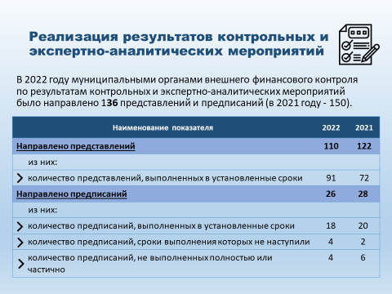

- Реализация результатов контрольных
и экспертно-аналитических мероприятий

В 2022 году муниципальными органами финансового контроля по результатам контрольных и экспертно-аналитических мероприятий было направлено 136 представлений и предписаний (в 2021 году – 150).

Количество направленных представлений – 110, количество представлений, которые выполнены в установленные сроки – 91.

Количество направленных предписаний – 26 (в 2021 – 28),
- количество предписаний, выполненных в установленные сроки 18;
- количество предписаний, сроки выполнения которых не наступили 4;
- количество предписаний, не выполненных и выполненных не полностью 4.

Слайд 11
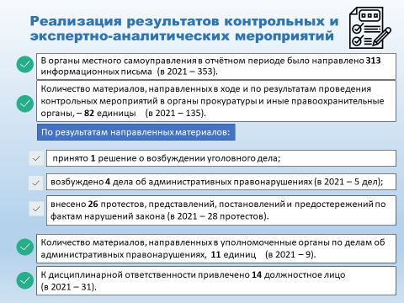

В органы местного самоуправления в отчётном периоде было направлено 313 информационных писем (в 2021 – 353).
Количество материалов, направленных в органы прокуратуры и иные правоохранительные органы, составило 82 единицы (в 2021 – 135).
По результатам направленных материалов:
принято 1 решение о возбуждении уголовного дела;
возбуждено 4 дела об административных правонарушениях;
внесено 26 протестов, представлений, постановлений и предостережений по фактам нарушений закона.

В уполномоченные органы по делам об административных правонарушениях в сфере закупочной деятельности для составления протоколов, направленно 11 материалов.
Составление протоколов осуществлялось должностными лицами Контрольно-счётной палаты города Калуга и КСО Тарусского района (10 и 1 соответственно).
По результатам контрольных мероприятий к дисциплинарной ответственности привлечено 14 должностных лиц (в 2021 – 31).

Слайд 12

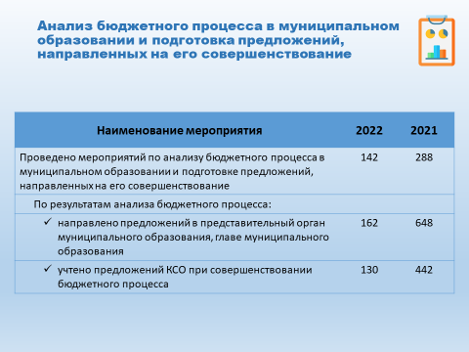

- Анализ бюджетного процесса в муниципальном образовании и подготовка предложений, направленных на его совершенствование

В отчётном году муниципальными КСО проведено 142 мероприятия по анализу бюджетного процесса в муниципальном образовании и подготовке предложений, направленных на его совершенствование, в том числе по соглашениям с поселениями – 121.

По итогам контрольных и экспертно-аналитических мероприятий:
  - подготовлено 190 информационных материалов (в 2021 – 795 ед., в том числе по соглашениям с поселениями (в 2022 – 154, в 2021 – 520);
  - направлено 162 предложения в представительный орган муниципального образования, главе муниципального образования (в 2021 – 648), в том числе по соглашениям с поселениями (в 2022 – 125, в 2021 – 588);
  - учтено 130 предложений КСО при совершенствовании бюджетного процесса (в 2021 – 442, в том числе по соглашениям с поселениями (в 2022 – 113, в 2021 – 369).

Слайд 13
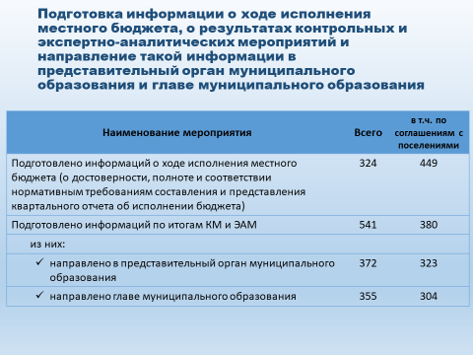

Муниципальными контрольно-счётными органами подготовлено 594 информационных материала о ходе исполнения местного бюджета (информация о достоверности, полноте и соответствии нормативным требованиям составления и представления квартального отчета об исполнении бюджета) (в 2021 – 324), в том числе 520 по соглашениям с поселениями (в 2021 – 292).
Из них:
  - в представительный орган муниципального образования направлено 372 информации (в 2021 – 323);
  - главам муниципальных образований направлено 355 информаций (в 2021 –304), в том числе 305 по соглашениям с поселениями (в 2021 – 206).

- Участие в пределах полномочий в мероприятиях,
направленных на противодействие коррупции

Слайд 14
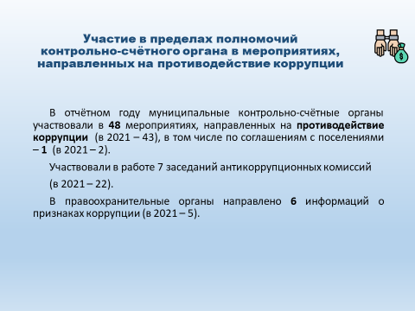

В отчётном году муниципальные контрольно-счётные органы участвовали в 48 мероприятиях по противодействию коррупции (в 2021 – 43), в том числе по соглашениям с поселениями – 1.
В работе антикоррупционных комиссий – в 7 заседаниях (в 2021 – 22).
В правоохранительные органы направлено 6 информаций о признаках коррупции (в 2021 – 5).

Слайд 15

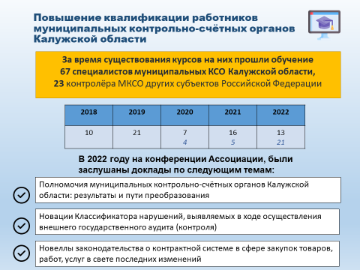

В 2018 году областная Контрольно-счётная палата совместно с Калужским филиалом Федерального государственного образовательного бюджетного учреждения высшего образования «Финансовый университет при Правительстве Российской Федерации» организовали постоянно действующие курсы повышения квалификации для руководителей, аудиторов, инспекторов контрольно-счётных органов по программе «Проведение внешнего финансового контроля контрольно-счётными органами муниципальных образований».
За время существования курсов на них прошли обучение 67 специалистов муниципальных контрольно-счётных органов Калужской области, 23 специалиста других субъектов Российской Федерации. В Калугу приезжали контролёры с Московской, Тверской, Тульской, Липецкой, Белгородской, Челябинской и других областей; Ямало-Ненецкого автономного округа; Краснодарского края и др.

В целях обмена передовым опытом сотрудники муниципальных контрольно-счётных органов принимали участие в рабочих совещаниях, семинарах, организованных Счетной палатой России в формате видеоконференций на Портале КСО. Тематика конференций была связана с проведением совместных и параллельных контрольных и экспертно-аналитических мероприятий (оценка надежности данных и управление данными; инструменты риск-ориентированного подхода при проведении финансового аудита; факторы рисков при мониторинге федеральных и региональных проектов; новации Классификатора нарушений, актуальные проблемы реализации полномочий КСО в сфере законодательства об административных правонарушениях и проч.)

6. Гласность в деятельности муниципальных контрольно-счётных органов Калужской области

Слайд 16
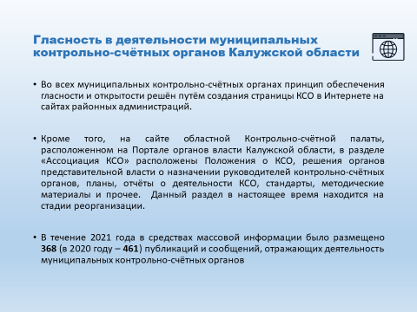

Деятельность контрольно-счётных органов основывается на принципах законности, объективности, эффективности, независимости, открытости и гласности.
Во всех муниципальных контрольно-счётных органах принцип обеспечения гласности и открытости решён путём создания страницы КСО в Интернете на сайтах районных администраций.
В конце прошлого года практически все КСО создали свои аккаунты в социальных сетях («ВКонтакте», «Телеграм» и других).
В течение 2022 года в средствах массовой информации было размещено 672 публикации и сообщения, отражающих деятельность муниципальных контрольно-счётных органов.
Ежегодные отчёты о деятельности Ассоциации контрольно-счётных органов, свод основных показателей деятельности Ассоциации также размещаются на сайте КСП Калужской области в разделе «Ассоциация КСО».

Хочется особо отметить активное использование социальных сетей Никитиной Светланой Владимировной, Алфёровой Натальей Анатольевной (Медынский и Дзержинский районы соответственно).
За два года мы увидели разделение КСО на две группы. Одна активно внедряет и переформатирует свою деятельность под требования открытости, другая же, наоборот, не стремится к изменениям в деятельности. Я думаю, что от такого подхода надо отказываться, обеспечение гласности – одно из наших полномочий, а полномочия надо исполнять.

В течение 2023 года региональная КСП завершит внедрение новой версии Портала Контрольно-счётной палаты, в разделе «Ассоциация КСО» будут размещены списки руководителей муниципальных контрольно-счётных органов, членов президиума Ассоциации, планы работы Ассоциации, отчёты о деятельности Ассоциации КСО, типовые стандарты, методические материалы и прочее. Данный раздел в настоящее время находится на стадии реорганизации.
Ежегодные отчёты о деятельности Ассоциации контрольно-счётных органов, свод основных показателей деятельности Ассоциации также размещаются на сайте КСП Калужской области в разделе «Ассоциация КСО».

7. Заключение

Слайд 17

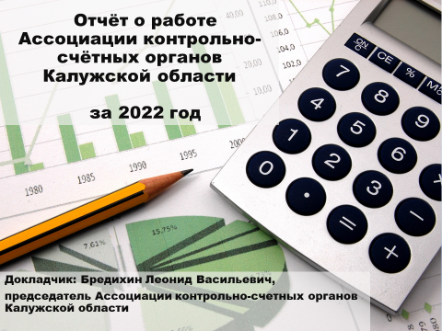

Уважаемые участники конференции!

Деятельность членов Ассоциации в 2023 году должна быть непосредственно связана с приоритетными направлениями социально-экономической политики муниципальных образований, обеспечивать финансовый контроль за законным, целевым и эффективным использованием бюджетных средств, снижением рисков и затрат общественных ресурсов при выполнении намеченных мероприятий.
Приоритетной задачей Ассоциации в 2023 году будет дальнейшее укрепление взаимодействия муниципальных контрольно-счётных органов для повышения эффективности внешнего муниципального финансового контроля, распространение передового опыта и лучших практик, без которых невозможно повышение результативности работы контрольно-счётных органов.

Основные направления деятельности на предстоящий период для муниципальных КСО – это контроль за реализацией приоритетных проектов и муниципальных программ, оценка итогов муниципальных закупок, дальнейшая реализация полномочий, предусмотренных Федеральным законом № 6-ФЗ и Бюджетным кодексом РФ.
Отдельное внимание необходимо уделить мерам, принятым объектами контроля по исполнению представлений и предписаний КСО, внедрению и развитию современных цифровых технологий проведения внешнего муниципального финансового контроля.

Ассоциация муниципальных контрольно-счётных органов 2023 году будет исходить в своей работе из необходимости совершенствовать вопросы внутренней организации деятельности Ассоциации, в том числе совершенствовать стандарты, формировать единый подход в классификации выявляемых нарушений, развивать профессиональные компетенции.

Этот год стал годом более интенсивных контактов при проведении совместных и параллельных мероприятий с муниципальными контрольно-счётными органами. Поэтому среди задач Ассоциации на 2023 год выделены такие:
- координация в процессе планировании деятельности КСО области на 2024 год;
- внедрение Классификатора финансовых нарушений, разработанного Счетной палатой РФ, в работу муниципальных КСО, методическая и организационная помощь для решения этой задачи;
- мониторинг типовых стандартов, применяемых в практической работе контрольно-счётными органами Калужской области;
- выработка предложений по совершенствованию методики определения результатов деятельности контрольно-счётных органов муниципальных образований Калужской области;
- совершенствование анализа реализации результатов контрольных мероприятий;
- разработка единых подходов и рекомендаций для контрольно-счётных органов муниципальных образований области по внедрению информационных технологий и платформ, таких как программный комплекс Смарт бюджет, при осуществлении муниципального финансового контроля.
- информационная деятельность контрольно-счётных органов, в том числе создание и ведение официальных страниц в социальных сетях «ВКонтакте» и(или) «Одноклассники». На сайте КСО необходимо разместить информацию о наличии аккаунта органа в социальных сетях и обеспечить переход по ссылке на данный аккаунт.

Благодарю за внимание!

Заключение ревизионной комиссии  по результатам ревизии финансово-хозяйственной деятельности Ассоциации контрольно-счётных органов  Калужской области за 2022 год  и.о. председателя  ревизионной комиссии АКСО  Авдеевой Татьяны Анатольевны | 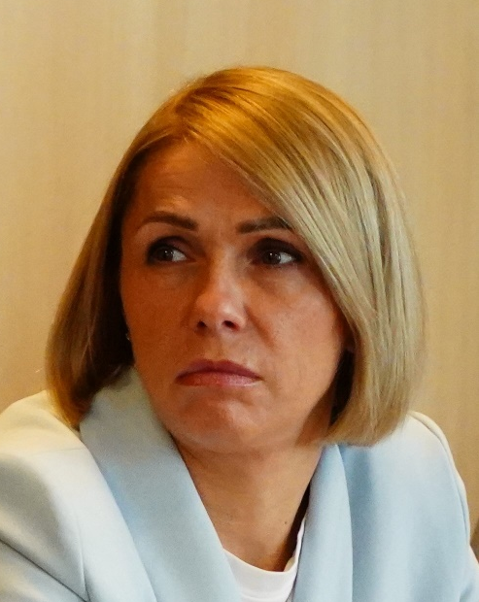

Основание проведения ревизии – Устав Ассоциации контрольно-счётных органов Калужской области (далее – АКСО, Ассоциация), утверждённый Конференцией Ассоциации контрольно-счётных органов Калужской области (протокол от 29.05.2008 № 1).
Ревизия проводилась по состоянию на 17.05.2023 контрольно-ревизионной комиссией Ассоциации контрольно-счётных органов Калужской области в следующем составе:
- Авдеева Т.А. – исполняющий обязанности председателя контрольно-ревизионной комиссии Ассоциации КСО;
- Никитина С.В. – член контрольно-ревизионной комиссии.
- Давыдова О.А. – член контрольно-ревизионной комиссии.
Ревизия проводилась в присутствии бухгалтера АКСО – Жемаркиной Р.Е.
Председатель АКСО – Бредихин Леонид Васильевич, ответственный секретарь Ассоциации – Фёдоров Владимир Васильевич, бухгалтер – Жемаркина Римма Евгеньевна.
Ревизия проводилась за период с 01.01.2022 по 31.12.2022 года.

Ревизией установлено:

Ассоциация является юридическим лицом, имеет самостоятельный баланс, состоит на налоговом учёте в ИФНС России по Ленинскому округу г. Калуги.
ИНН 4027088218
КПП 402701001.
Расчётный счёт Ассоциации открыт в ООО банк «Элита» № 40703810400000000046.
Деятельность АКСО в 2022 году соответствовала целям и задачам Ассоциации, закреплённым в Уставе.
В 2022 году в штате Ассоциации на безвозмездной основе числились 3 человека: председатель, ответственный секретарь и бухгалтер.
Имущество Ассоциации в отчётном периоде было сформировано в виде денежных средств на расчётном счёте за счёт поступивших взносов членов Ассоциации.
Остаток денежных средств на расчётном счёте по состоянию на 01.01.2022 составил 207 280 руб. 50 коп.
В соответствии с Положением о размерах, порядке и сроках уплаты членских взносов членами некоммерческой организации «Ассоциация контрольно-счётных органов Калужской области», утверждённым решением Президиума АКСО от 18.08.2008 № 1 имущество Ассоциации в отчётном периоде было сформировано в виде денежных средств на расчётном счёте от поступивших взносов членов Ассоциации.
Всего за 2022 год поступили членские взносы на общую сумму 59 000 руб., из них:
КСП Калужской области – 10 000 руб.;
КСП г. Калуги –10 000 руб.;
КСП г. Обнинска –10 000 руб.;
КСП г. Людиново и Людиновский район – 5 000 руб.;
КСП МО МР Козельского района – 5 000 руб.;
Контрольно-счётная комиссия МР «Город Киров и Кировский район» – 5 000 руб.
Контрольно-счётная комиссия МР «Дзержинский район» – 7 000 руб.;
Контрольно-счётный орган МО МР «Боровский район» – 7 000 руб.
Расходы за 2022 год составили 108 297,5 руб., из них:
- 53 110 руб. – оплата услуг по организации питания участников расширенного заседания коллегии региональной Контрольно-счётной палаты с участием представителей муниципальных контрольно-счётных органов Калужской области;
- 38 740 руб. – оплата услуг по организации питания участников конференции Ассоциации КСО в г. Юхнове и приобретение цветов;
- 8 750,1 руб. – приобретение подставки настольной двусторонней – 5 шт.;
- 2 597,4 руб. – ведение расчётного счёта в ООО банк «Элита»;
- 5 100 руб. – оплата ООО «Компания Тензор» за использование программного продукта «Web система СБИС».
Все расходы подтверждены первичными учётными документами.
Остаток средств на расчётном счёте по состоянию на 01.01.2023 составил 157 983 руб., что подтверждено выпиской банка.
Проверкой в кассе Ассоциации наличие денежных средств на 17.05.2023 не обнаружено.
Бухгалтерская и иная финансовая и налоговая отчетность в 2022 году представлялась своевременно в установленные сроки и в полном объёме в соответствии с требованиями Налогового кодекса Российской Федерации и действующего законодательства.

В прениях по отчёту о работе Ассоциации контрольно-счётных органов Калужской области и заключению контрольно-ревизионной комиссии выступили:

1) Никитина Светлана Владимировна, председатель КСК МО «Медынский район».
2) Бредихин Павел Леонидович, председатель КСО МО МР «Боровский район».
3) Сёмочкин Сергей Владимирович, председатель контрольно-счётного органа МР «Жиздринский район»;

Председатель контрольно-счётной
комиссии муниципального образования
«Медынский район»

Никитина Светлана Владимировна

Уважаемый Леонид Васильевич!
Уважаемые участники конференции!

Разрешите от имени присутствующих поблагодарить руководство Контрольно-счётной палаты Калужской области за оказание организационной, правовой, информационной, методологической помощи, которую они нам оказывают в процессе нашей работы.
В прошедшем 2022 году контрольно-счётная комиссия муниципального района «Медынский район» осуществляла сотрудничество как с Ассоциацией контрольно-счётных органов Калужской области, так и с Контрольно-счётной палатой Калужской области.
В 2022 году в рамках заключенного Соглашения о сотрудничестве между Контрольно-счётной палатой Калужской области и контрольно-счётной комиссией района, контрольно-счётная комиссия МР «Медынский район» принимала участие в контрольном мероприятии, проводимым Контрольно-счётной палатой в нашем районе «Контроль за законностью, результативностью (эффективностью и экономностью) использования межбюджетных трансфертов, предоставленных из областного бюджета бюджету муниципального района «Медынский район». Еще одним совместным мероприятием была проверка использования средств областного бюджета, направленных на мероприятия подпрограммы «Организация транспортного обслуживания населения на территории Калужской области» государственной программы Калужской области «Экономическое развитие в Калужской области» за 2021 год.
В ходе проведения данных контрольных мероприятий мною был получен опыт, как в организации проведения контрольного мероприятия, так и непосредственно по вопросам контроля за расходованием средств бюджета, работы с нормативно-правовыми актами, применением их на практике.
Сотрудники Контрольно-счётной палаты всегда оказывают консультативную помощь и дают пояснения по интересующим вопросам. Пользуясь, случаем, хотелось бы выразить благодарность всем сотрудникам Контрольно-счётной палаты.
Также хотелось бы отметить с положительной стороны обучение организованное на базе Калужского филиала Финансового университета при Правительстве РФ курсах повышения квалификации по программе «Проведение внешнего финансового контроля контрольно-счётными органами муниципальных образований РФ», на которых были рассмотрены вопросы как организации деятельности контрольно-счётного органа, так и непосредственно вопросы проведения контрольных и экспертно-аналитических мероприятий, подготовки документов по итогам проводимых мероприятий.
Все это вместе способствует улучшению организации деятельности контрольно-счётных органов, повышению качества проводимых контрольных и экспертно-аналитических мероприятий, повышению квалификации сотрудников и говорит о высоком уровне организации работы как Ассоциации контрольно-счётных органов Калужской области, так и Контрольно-счётной палаты Калужской области.
Исходя из высказанного, предлагаю оценить работу Ассоциации за 2022 год с оценкой «отлично».

С 1 декабря 2022 года на государственные органы, органы местного самоуправления, подведомственные организации возложена обязанность по созданию и ведению своих официальных аккаунтов в данных социальных сетях. В частности, речь идет о публикации отчетов о реализуемых мероприятиях, комментариев по актуальным вопросам, номеров телефонов справочных служб, включая адрес электронной почты.
Это нововведение позволит обеспечить возможность получения гражданами в понятной и доступной форме полной и достоверной информации о деятельности указанных учреждений. Создание групп необходимо для освещения деятельности Контрольно-счётных органов, а также в целях повышения качества взаимодействия с населением, открытости и доступности органов власти. На сегодняшний день сложились новые, более привычные для граждан и регулярно используемые ими способы коммуникации, наиболее популярными из которых являются именно социальные сети. Сотрудники Контрольно-счётной палаты не остались в стороне и разъяснили, помогли разобраться, как это надо было сделать.

Выступающие дали высокую оценку работе Президиума Ассоциации и предложили:
- утвердить годовой отчёт Ассоциации и заключение контрольно-ревизионной комиссии;
- признать работу Ассоциации контрольно-счётных органов Калужской области удовлетворительной.
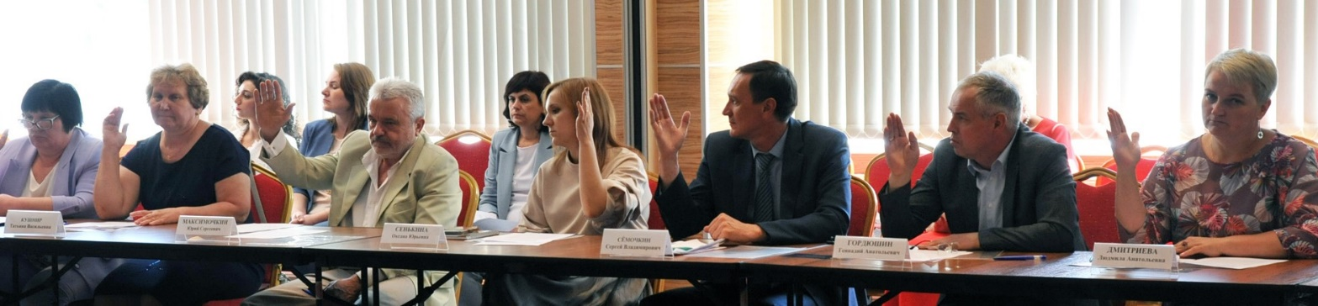
II РЕШЕНИЕ
ХIV Конференции Ассоциации контрольно-счётных органов
Калужской области

Жуковский район 9 июня 2023 года

I. Заслушав и обсудив выступления председателя Ассоциации контрольно-счётных органов Калужской области Бредихина Л.В. «Отчёт о работе Ассоциации контрольно-счётных органов Калужской области за 2022 год» и исполняющего обязанности председателя ревизионной комиссии Ассоциации Авдеевой Т.А., участники Конференции согласились с основными положениями, выводами и предложениями, содержащимися в отчёте председателя Ассоциации контрольно-счётных органов Калужской области Бредихина Л.В.

Участники Конференции решили:

- По вопросу «Отчёт о работе Ассоциации за 2022 год»

Утвердить отчёт о работе Ассоциации контрольно-счётных органов Калужской области за 2022 год и заключение ревизионной комиссии.

- По вопросу «О выборах Председателя Ассоциации контрольно-счётных органов Калужской области»

Избрать Председателем АКСО Калужской области Бредихина Леонида Васильевича.

- По вопросу «О выборах Президиума Ассоциации контрольно-счётных органов Калужской области»

Избрать в состав Президиума АКСО Калужской области:
- Алфёрову Наталью Анатольевну, председателя Контрольно-счётной палаты МР «Дзержинский район»;
- Капинуса Константина Валерьевича, председателя Контрольно-счётной палаты города Обнинска;
- Сергиенко Петра Юрьевича, председателя Контрольно-счётной палаты города Калуги;
- Фёдорова Владимира Васильевича, руководителя аппарата Контрольно-счётной палаты Калужской области.

- По вопросу «О выборах ответственного секретаря Ассоциации контрольно-счётных органов Калужской области»
Избрать ответственным секретарём АКСО Калужской области Фёдорова Владимира Васильевича.

- По вопросу «О выборах Ревизионной комиссии Ассоциации контрольно-счётных органов Калужской области»

Избрать в состав Ревизионной комиссии Калужской области»:
- Авдееву Татьяну Анатольевну, аудитора Контрольно-счётной палаты Калужской области;
- Давыдову Ольгу Александровну, заместителя председателя Контрольно-счётной палаты города Обнинска;
- Никитину Светлану Владимировну, председателя контрольно-счётного органа МР «Медынский район».

- По вопросу «О приёме в члены Ассоциации КСО»

Принять в члены Ассоциации контрольно-счётных органов Калужской области:
- Контрольно-счётный орган муниципального района «Бабынинский район»;
- Контрольно-счётный орган муниципального района «Барятинский район»;
- Контрольно-счётный орган муниципального района «Думиничский район»;
- Контрольно-счётный орган муниципального района «Жиздринский район»;
- Контрольно-счётный орган муниципального района «Жуковский район»;
- Контрольно-счётный орган муниципального района «Износковский район»;
- Контрольно-счётный орган муниципального района «Куйбышевский район»;
- Контрольно-счётный орган муниципального района «Малоярославецкий район»;
- Контрольно-счётный орган муниципального района «Мещовский район»;
- Контрольно-счётный орган муниципального района «Мосальский район»;
- Контрольно-счётный орган муниципального района «Перемышльский район»;
- Контрольно-счётный орган муниципального района «Сухиничский район»;
- Контрольно-счётный орган муниципального района «Ульяновский район»;
- Контрольно-счётный орган муниципального района «Ферзиковский район»;
- Контрольно-счётная палата муниципального района «Хвастовичский район».

II. Президиуму Ассоциации в своей работе учесть необходимость:
- привлечения муниципальных контрольно-счётных органов к активному участию в деятельности Ассоциации контрольно-счётных органов Калужской области;
- повышения профессионального уровня и квалификации сотрудников муниципальных контрольно-счётных органов с помощью таких инструментов, как курсы на базе Калужского филиала Федерального государственного образовательного бюджетного учреждения высшего образования «Финансовый университет при Правительстве Российской Федерации», а также участие в видеоконференциях, организованных СП РФ;
- совершенствования стандартов, формирования единого подхода в классификации выявляемых нарушений. Для этого необходимо оказание методологической и организационной помощи для внедрения в практику работы всех МКСО классификатора нарушений;
- возобновления проведения конкурсов профессионального мастерства Ассоциации контрольно-счётных органов Калужской области.

III. Муниципальным контрольно-счётным органам в качестве основных направлений деятельности на предстоящий период установить:
- оценку итогов муниципальных закупок, дальнейшую реализацию полномочий, предусмотренных Федеральным законом № 6-ФЗ и Бюджетным кодексом РФ;
- контроль за реализацией муниципальных программ и проектов;
- координацию своей деятельности с приоритетными направлениями социально-экономической политики муниципальных образований для обеспечения финансового контроля за законным, целевым и эффективным использованием бюджетных средств.
Учитывать важность конструктивного взаимодействия с членами Ассоциации, представительными и исполнительно-распорядительными органами муниципалитетов, правоохранительными и другими контролирующими органами. При планировании работы на следующий год учесть возможность проведения совместных и параллельных мероприятий.
Основное внимание в своей работе контрольно-счётным органам необходимо направлять на своевременное предотвращение финансовых нарушений, на исправление возникающих негативных ситуаций в социально значимых сферах, определяющих качество жизни населения.
Информационная деятельность контрольно-счётных органов, в том числе создание и ведение официальных страниц в социальных сетях «ВКонтакте» и (или) «Одноклассники» является одним из законодательно установленных полномочий. На сайте КСО должна быть размещена информация о наличии аккаунта органа в социальных сетях (с возможностью переход по ссылке на данный аккаунт).

Награждение участников Ассоциации

- Почетной грамотой Контрольно-счётной палаты Калужской области «за многолетний добросовестный труд, безупречное выполнение служебных обязанностей и большой личный вклад в развитие местного самоуправления» награждены:

- председатель контрольно-счётного органа Куйбышевского района Козлова Любовь Алексеевна

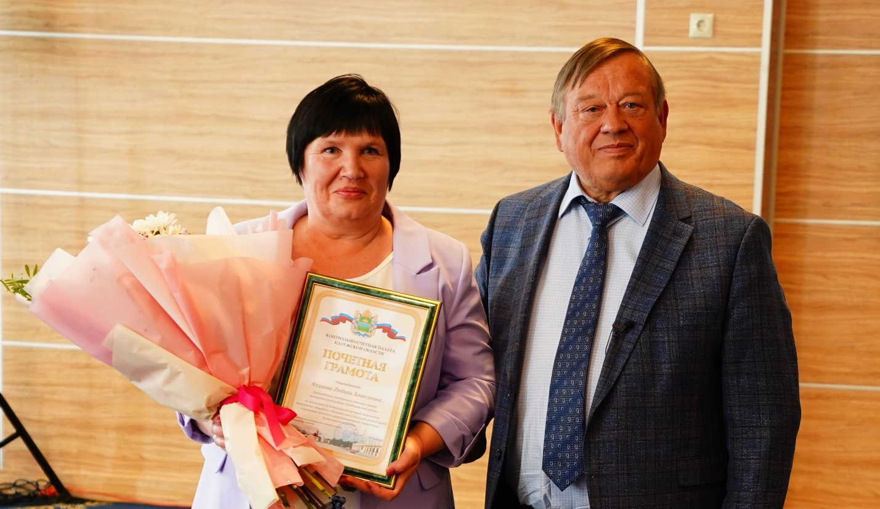

- председатель контрольно-счётного органа Боровского района Бредихин Павел Леонидович

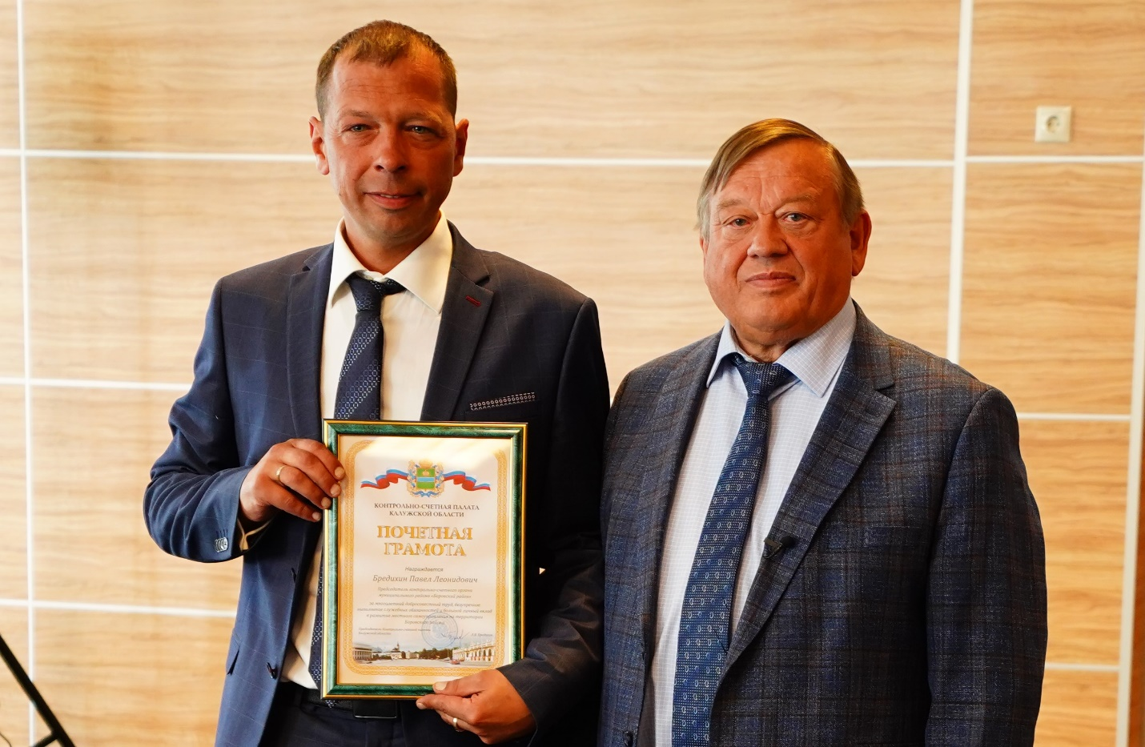

- председатель контрольно-счётного органа городского поселения «Город Балабаново» Полякова Юлия Игоревна

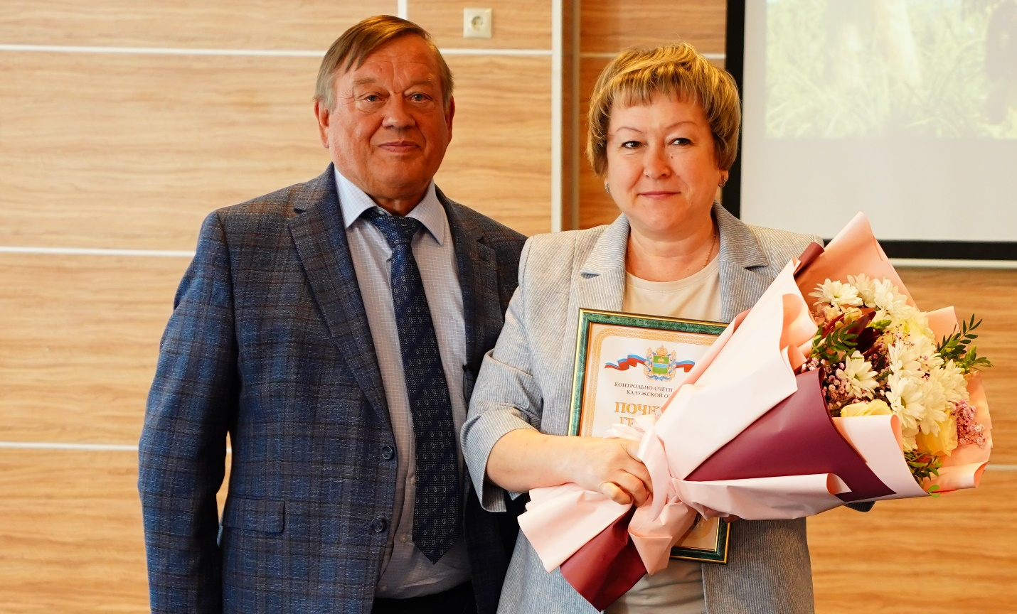

- Благодарностью председателя КСП награждены:

- аудитор (бывший председатель) КСО МР «Бабынинский район» Захарова Юлия Александровна

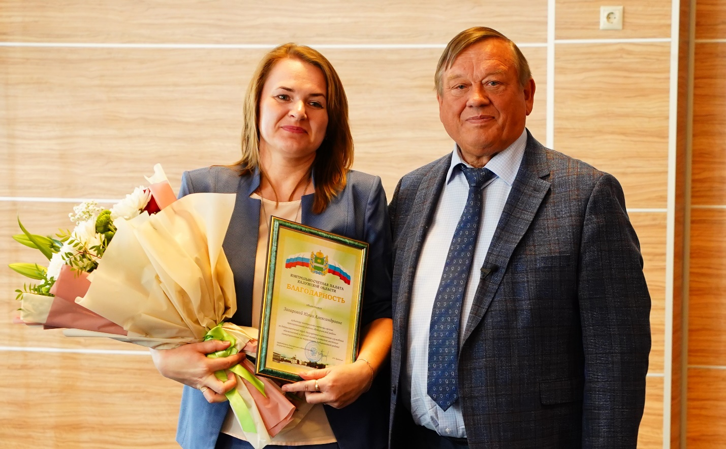

- аудитор (бывший председатель) КСО МР «Козельский район» Кузин Вячеслав Александрович;

- аудитор (бывший председатель) КСО МР «Ульяновский район» Пищугина Надежда Алексеевна.

Подписание соглашений о сотрудничестве между Контрольно-счётной палатой Калужской области и контрольно-счётными органами муниципальных образований

- Контрольно-счётный орган «Бабынинский район», председатель Максимочкин Юрий Сергеевич;
- Контрольно-счётный орган «Барятинский район», председатель Сенькина Оксана Юрьевна;
- Контрольно-счётный орган «Думиничский район», председатель Гордюшин Геннадий Анатольевич;
- Контрольно-счётный орган «Жиздринский район», председатель Сёмочкин Сергей Владимирович;
- Контрольно-счётный орган «Жуковский район» председатель, Бесфамильная Ольга Игоревна;
- Контрольно-счётный орган «Износковский район» председатель, Кушнир Татьяна Васильевна;
- Контрольно-счётный орган «Куйбышевский район», председатель Козлова Любовь Алексеевна;
- Контрольно-счётный орган «Мосальский район», председатель Дмитриева Людмила Анатольевна;
- Контрольно-счётный орган «Перемышльский район», председатель Абрамова Лариса Валентиновна;
- Контрольно-счётный орган «Сухиничский район», председатель Коробова Наталья Евгеньевна;
- Контрольно-счётный орган «Ульяновский район» председатель, Симутина Ольга Александровна;
- Контрольно-счётный орган «Ферзиковский район», председатель Алютина Татьяна Владимировна.
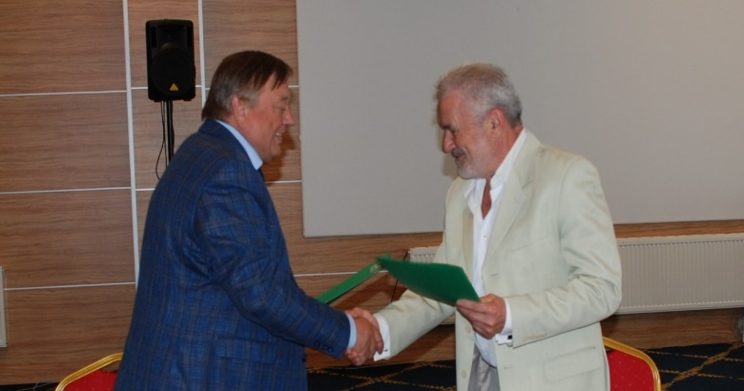 | 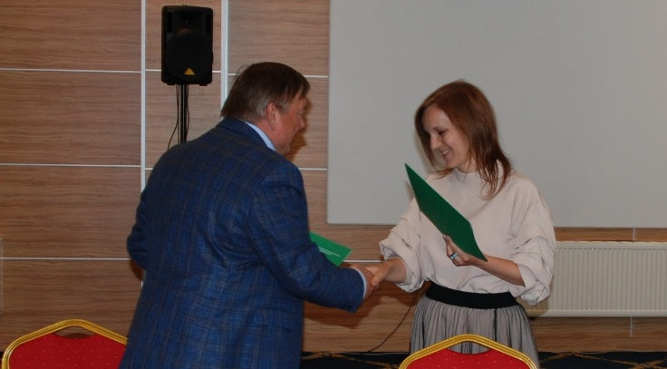
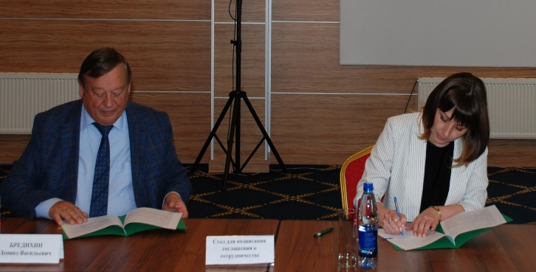 | 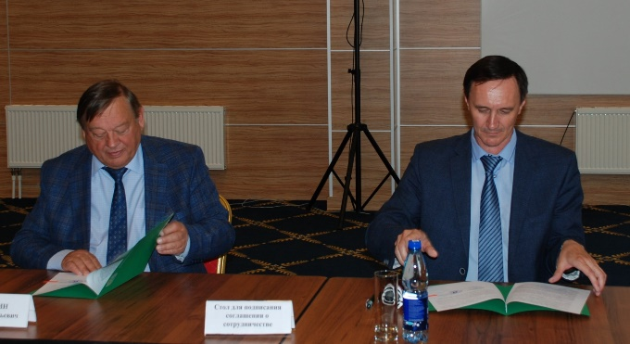
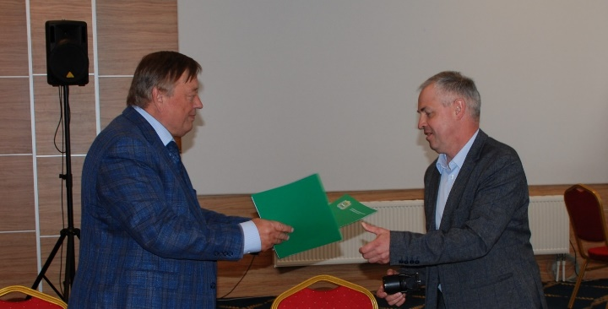 | 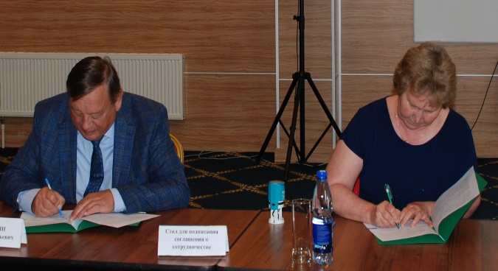
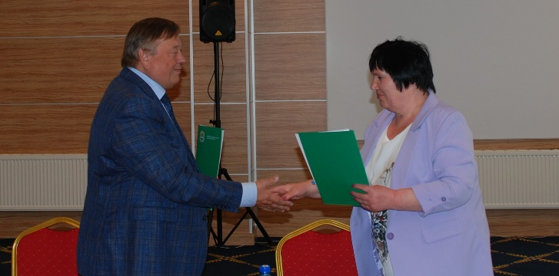 | 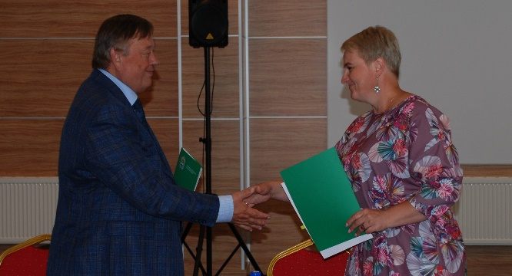
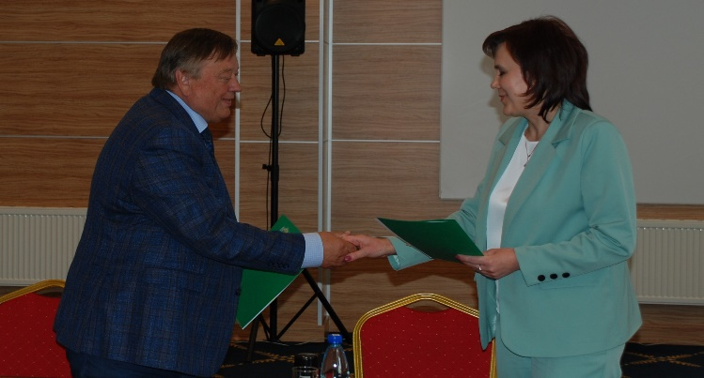 | 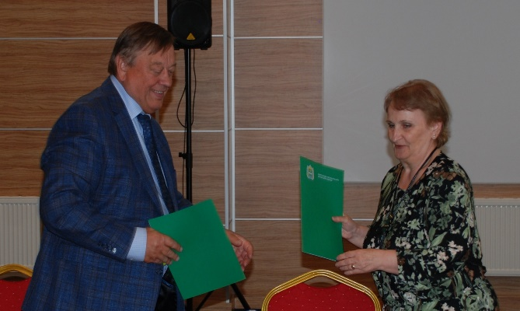
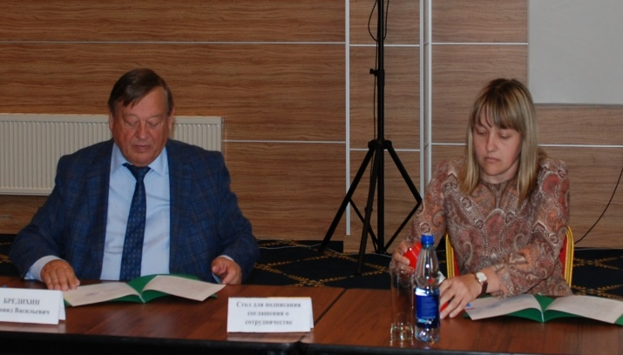 | 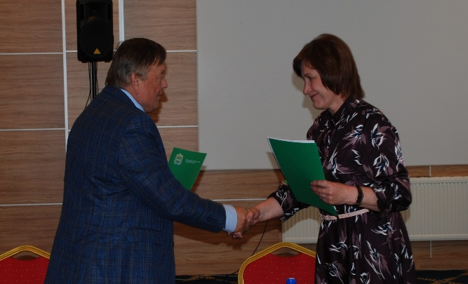

III. Работа круглого стола

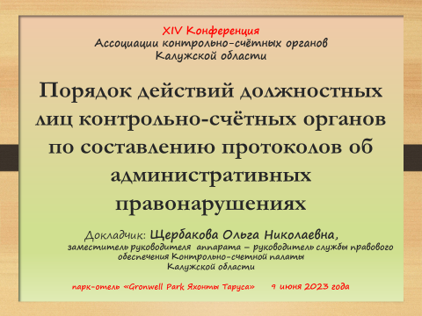
Тема 1  «Порядок действия должностных лиц контрольно-счётных органов по составлению протоколов об административных правонарушениях»  Щербакова Ольга Николаевна,  заместитель руководителя аппарата, начальник службы правового обеспечения Контрольно-счётной палаты  Калужской области | 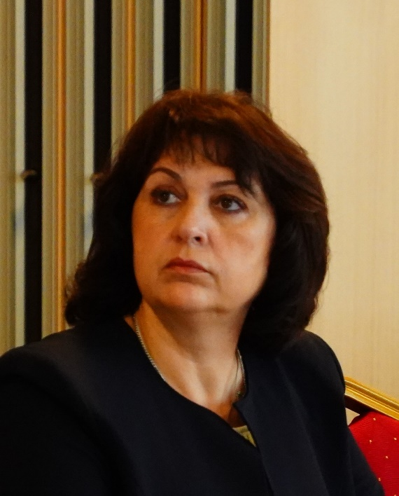

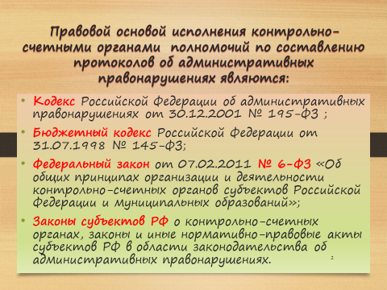

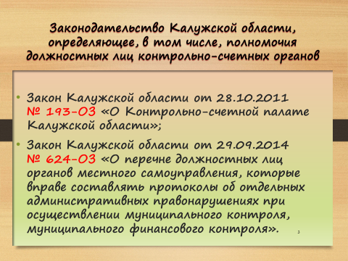

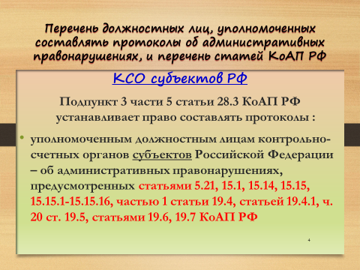

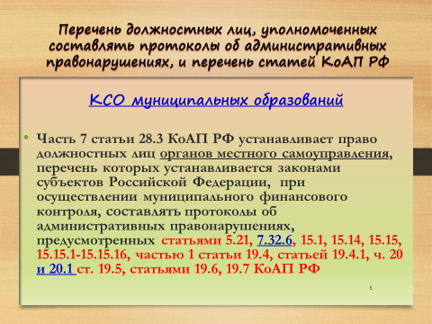

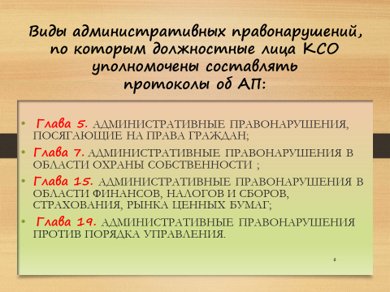

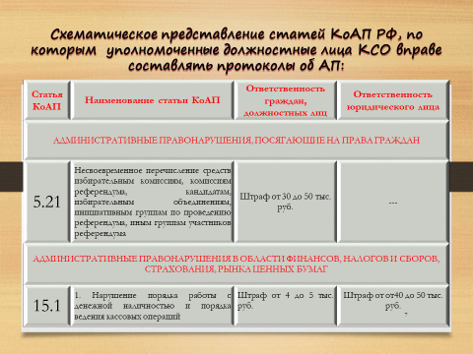

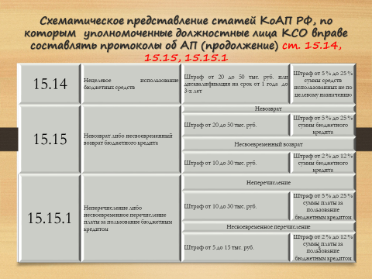

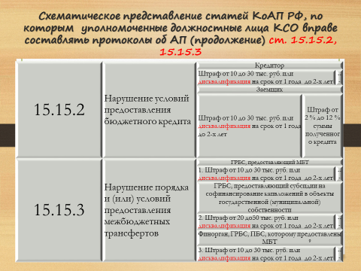

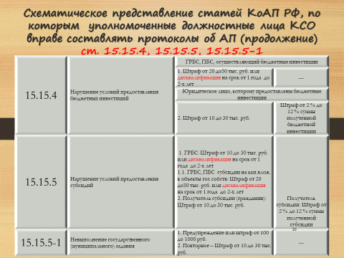

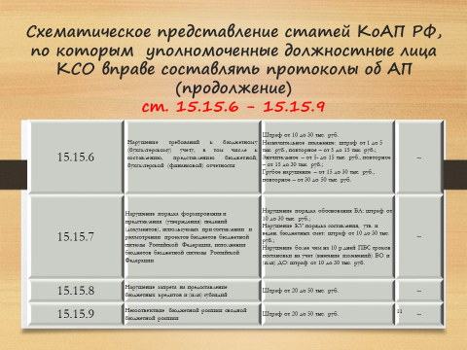

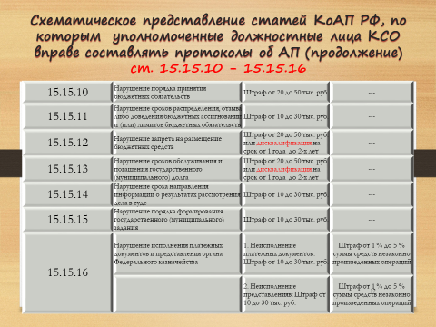

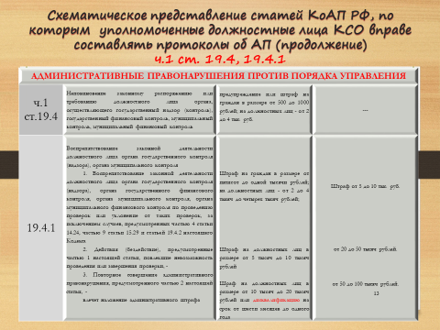

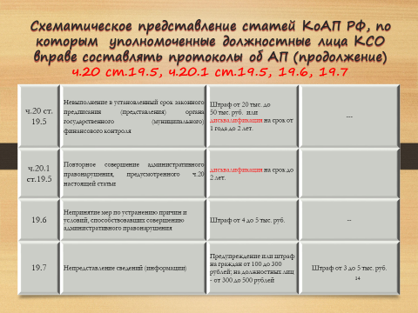

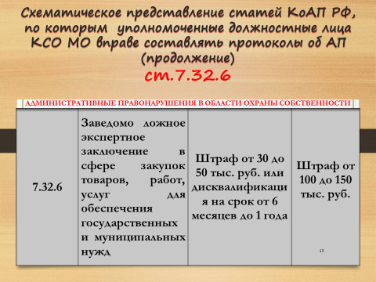

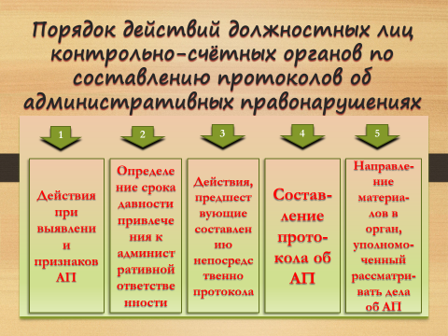

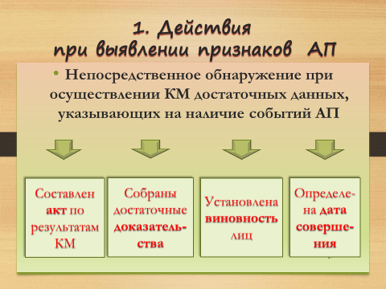

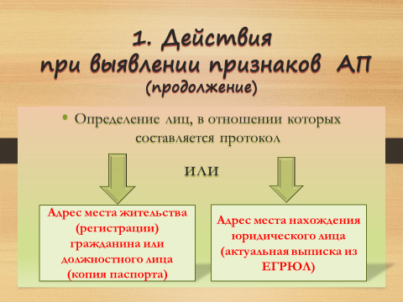

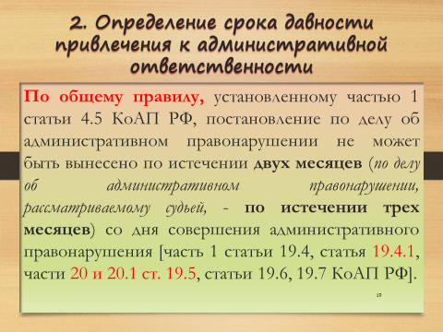

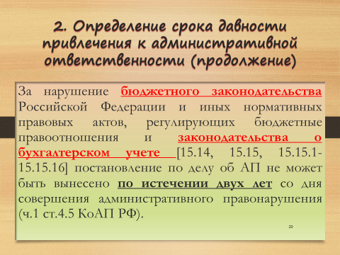

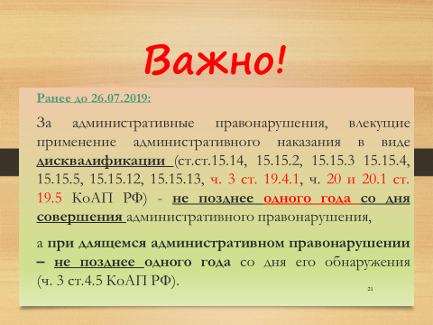

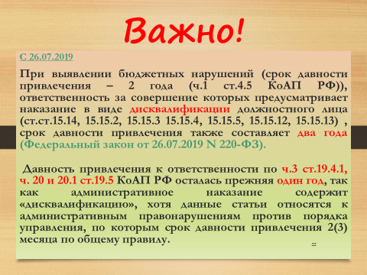

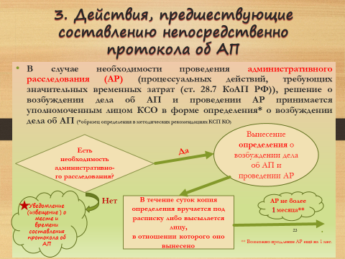

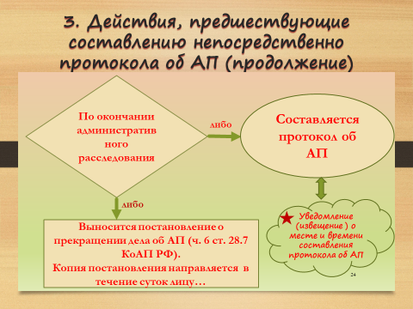

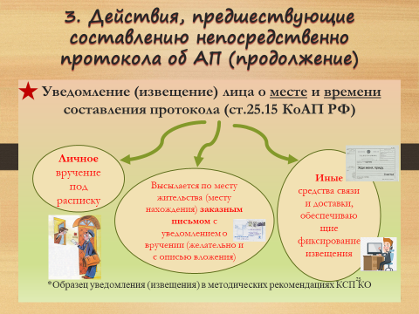

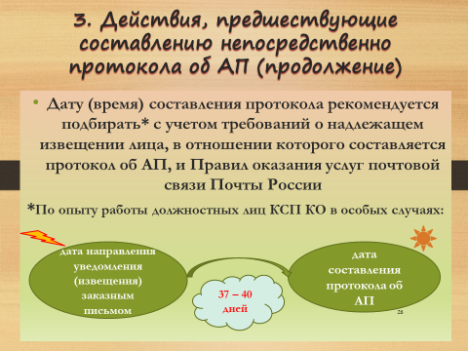

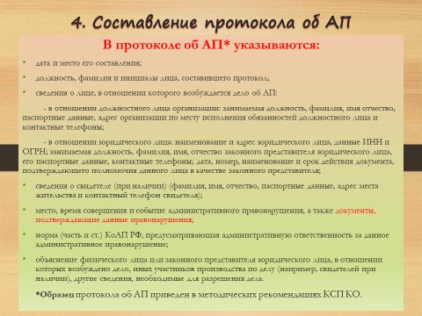

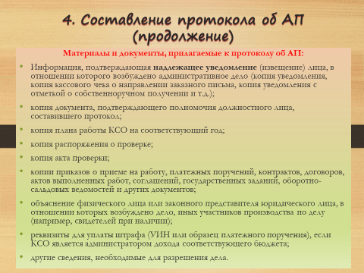

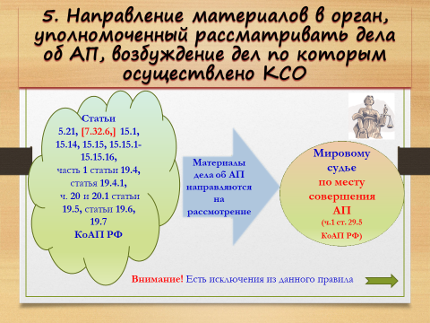

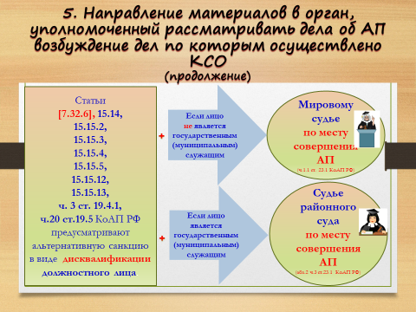

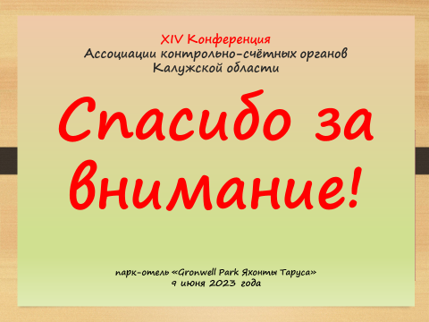

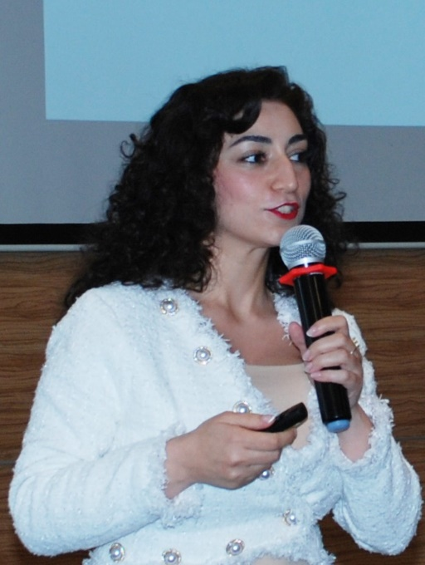 | Тема 2  «Новеллы законодательства о контрактной системе в сфере закупок товаров, работ, услуг в свете последних изменений»  Григорян Татевик Рустамовна,  заместитель директора  ГКУ Калужской области  «Центр обеспечения «Ока»

IV. Список участников ХIV Конференции Ассоциации контрольно-счётных органов
Калужской области
(Жуковский район, 9 июня 2023 года)

Муниципальный район, городской округ,  городское поселение | Фамилия, имя, отчество участника | Должность участника
Бабынинский | Максимочкин Юрий Сергеевич | Председатель КСО
Барятинский | Сенькина Оксана Юрьевна | Председатель КСО
Боровский | Бредихин Павел Леонидович | Председатель КСО
Дзержинский | Алфёрова Наталья Анатольевна | Председатель КСП
Думиничский | Гордюшин Геннадий Анатольевич | Председатель КСО
Жиздринский | Сёмочкин Сергей Владимирович | Председатель КСО
Жуковский | Бесфамильная Ольга Игоревна | Председатель КСО
Износковский | Кушнир Татьяна Васильевна | Председатель КСО
Козельский | Кожиновская Елена Алексеевна | Председатель КСП
Куйбышевский | Козлова Любовь Алексеевна | Председатель КСО
Малоярославецкий | Бауэр Марина Николаевна | Аудитор КСО
Мосальский | Дмитриева Людмила Анатольевна | Председатель КСО
Медынский | Никитина Светлана Владимировна | Председатель КСК
Перемышльский | Абрамова Лариса Валентиновна | Председатель КСО
Спас-Деменский | Илларионова Надежда Владимировна | Председатель КСО
Сухиничский | Коробова Наталья Евгеньевна | Председатель КСО
Тарусский | Харламова Светлана Викторовна | Председатель КСК
Ульяновский | Симутина Ольга Александровна | Председатель КСО
Ферзиковский | Алютина Татьяна Владимировна | Председатель КСО
Юхновский | Маркина Диана Яковлевна | Председатель КСК
Киров и Кировский | Голованова Людмила Николаевна | Председатель КСО
Людиново и Людиновский | Борисенкова Светлана Викторовна | Председатель КСП
Калуга | Сергиенко Пётр Юрьевич | Председатель КСП
Обнинск | Капинус Константин Валерьевич | Председатель КСП
Балабаново | Полякова Юлия Игоревна | Председатель КСО

Список Vip-участников
ХIV конференция Ассоциации контрольно-счётных органов Калужской области
1 | Бабурин Виктор Сергеевич | Первый заместитель председателя Законодательного собрания Калужской области
2 | Попов Владимир Игоревич | Заместитель Губернатора Калужской области
3 | Яшанина Ирина Викторовна | Председатель комитета по бюджету, финансам и налогам Законодательного Собрания Калужской области
4 | Пищулина Лидия Михайловна | Глава муниципального района «Жуковский район»
5 | Суярко Анатолий Владимирович | Глава администрации муниципального района «Жуковский район»
6 | Володин Валерий Алексеевич | Заместитель руководителя Управления Федерального казначейства Калужская область
7 | Кузнецов Алексей Вячеславович | Заместитель министра – начальник управления, Министерство финансов Калужской области — Управление финансового контроля
Список сотрудников региональной Контрольно-счётной палаты
участников ХIV конференция Ассоциации контрольно-счётных органов Калужской области
 | Бредихин Леонид Васильевич | Председатель КСП
 | Александрова Людмила Ивановна | Заместитель председателя КСП
 | Фёдоров Владимир Васильевич | Руководитель аппарата КСП
 | Авдеева Татьяна Анатольевна | Аудитор КСП
 | Борисов Александр Сергеевич | Аудитор КСП
 | Зезюлин Валентин Николаевич | Аудитор КСП
 | Симаков Виктор Михайлович | Аудитор КСП
 | Сиваев Денис Викторович | Аудитор КСП
 | Щербакова Ольга Николаевна | Заместитель руководителя аппарата КСП
 | Жемаркина Римма Евгеньевна | Начальник финансового отдела – главный  бухгалтер
 | Соболева Елена Сергеевна | Начальник отдела административного обеспечения
 | Масюк Михаил Михайлович | Главный специалист по информационным технологиям

Контрольно-счётная палата
Калужской области

ИНФОРМАЦИОННЫЙ БЮЛЛЕТЕНЬ
№ 2 (44)
2023

Над выпуском работали:
руководитель редакционного совета Бредихин Л.В.,
Фёдоров В.В., Александрова Л.И., Авдеева Т.А., Борисов А.С., Зезюлин В.Н., Никифоров В.А., Сиваев Д.В., Симаков В.М., Щербакова О.Н., Борисова Н.С., Масюк М.М., Маркин М.А.

